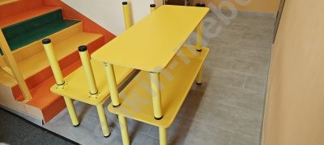 | Стол детский дошкольный регулируемый по высоте ЛДСП  Цена базовая
Модель Т114 №0-3 | Высота:№0 – 400мм. №1 – 460мм. №2 - 520мм. №3 - 580мм.
Размер | 700х700 / 1000х500 / 1100х450
Толщина столешницы ЛДСП | ЛДСП 16 мм
Выбор цвета | Бук / Цветные
Выбор цвета металлокаркаса полимерно порошковая окраска | Металлокаркас труба круглая 40/51 мм. Цвет Серый /цветной
Варианты крепления | Саморезы 16мм по дереву.
Вес / объем | В разобранном виде 15 кг / 0.04 м/куб

